
Application @Home

Auteur : |  |  | Contributeur :
Type du projet : |  | 1 (Nv développement) |  | 2 (Amélioration) |  | 3 (Modification)
Date création: |  | 11/04/2017 |  | Date de mise à jour: 11/04/2017
Projet : |  | Application @home

Equipe projet

Directions | Interlocuteurs | Contact
Marché
Autres | TBD | TBD

Historique

Date | Version | Auteur | Modifications
11/04/2017 | FIB V1 | Otmane Lazrak

Documents de référence / annexes

Document
Nom du document :Fiche d’initiation du besoin
Référence budget :

SOMMAIRE
SOMMAIRE 3
1. Présentation générale 4
1.1. Identification du besoin : 4
1.2. Clients cibles : 4
2. La solution @Home : 4
2.1. Descriptif de la solution @home : 4
2.2. Offre : 4
2.2.1. Descriptif de l’offre : 4
2.2.2. Quelle offre ? 4
2.2.3. Comment souscrire ? 4
2.3. Caractéristiques fonctionnelles : 5
2.4. Expérience client 6
2.5. Limites du service : 9
2.6. Spécificités de l’application 9
3. Facturation : 10
4. Impacts CRM et Métier : 10
5. Reporting : 10
6. Time to Market : 11

- Présentation générale
  - Identification du besoin :
Cette fiche d’initiation de besoin apporte une solution à deux problématiques actuelles :
- Le taux de churn élevé des MREs au regard de leur bref passage au Maroc.
- La menace des OTT qui occupe de plus en plus de terrain sur nos communications internationales.

La solution @Home, objet de la présente FIB, apportera une solution à ces deux situations et problématique énumérées précédemment.
  - Clients cibles :
Exclusivement les MRE en utilisation sur leurs pays de résidence.

La solution @Home :

Descriptif de la solution @home :
Il s’agit d’une solution matérialisée par une application mobile que le client installe sur son Smartphone qui lui permettra de communiquer, appels et SMS, aux tarifs préférentiel lorsqu’il est à l’étranger.

Offre :

Descriptif de l’offre :

Pour pouvoir utiliser son application, le client doit :
- Acquérir une carte SIM MRE,
- Installer l’application @Home sur son Smartphone,
- Disposer d’une connexion internet,
- Souscrire à un Pass @Home.

Quelle offre ?
Le client aura à disposition une offre spéciale @Home qui lui permettra d’utiliser son application :
Trois pass seront disponibles :
- Pass A1 DH ➔ Donne X1 min et Z1 messages à consommer en Onnet valable Y1 jours.
- Pass A2 DH ➔ Donne X2 min et Z2 messages à consommer en Onnet valable Y2 jours.
- Pass A3 DH ➔ Donne X3 min et Z3 messages min à consommer en Onnet valable Y3 jours.

Comment souscrire ?

Le client pourra souscrire aux pass soit :
- Scénario 1 : Via une étoile spécifique
- Scénario 2 :
  - Soit en rechargeant son compte et en souscrivant via l’application mobile
  - Soit en souscrivant au pass directement depuis la recharge en ligne.
La réception d’appels sur l’application doit être exclusive depuis les clients ONNET. Les clients Offnet ne pourront pas joindre le client sur son numéro inwi. Une annonce spécifique doit leur être jouée pour les inviter à disposer d’un numéro inwi pour pouvoir les joindre.

Caractéristiques fonctionnelles :

Il s’agit d’une application mobile VoIP qui permet au client de :
- Appeler et recevoir des appels et envoyer et recevoir des SMS aux tarifs nationaux ou préférentiels.
- Garder son numéro de téléphone inwi comme identifiant pour appeler et être appelé.
- Pouvoir joindre tous les numéros de téléphones nationaux et internationaux quelques soit leur device : il n’est pas nécessaire que l’appelant dispose de l’application @Home installée sur son téléphone.
- Le client doit avoir la possibilité d’identifier les appels reçus sur l’application au moment de la réception d’appels.
Via la même application il pourra :
- Accéder au répertoire téléphonique : pour appeler directement son mobile.
- Accéder au journal des appels et à la boite des messages.
- Gérer son compte :
- Consulter son solde,
- Consulter le numéro de son téléphone,
- Recharger son compte,
- Acheter des pass (Xmin,Yjours,mois).

Expérience client
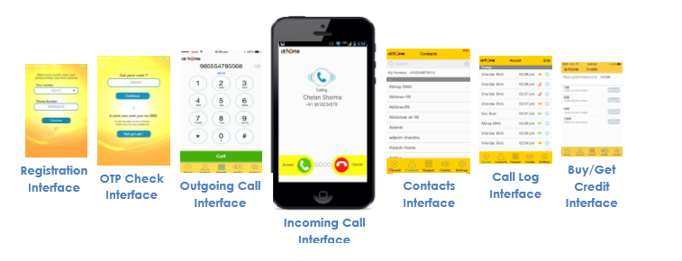

- Téléchargement et installation de l’application :

- L’application doit être disponible pour les Smartphones Anroid et Apple.
- Les utilisateurs doivent pouvoir télécharger l'application depuis les stores Google Play et App Store et suivre les instructions d’installation.

- Première utilisation :
Au premier accès à l’application :
  - Le client doit renseigner son numéro de téléphone inwi et un code de vérification doit lui être envoyé par SMS,
  - Le client doit renseigner ce code sur son application et il pourra par la suite accéder à toutes les fonctionnalités. L’application doit être capable, au choix du client, d’enregistrer le code d’accès à l’application pour les prochaines connexions,
  - Le client doit être guidé par des pages descriptives, style démos, qui lui permettront de découvrir les différentes options et fonctionnalités de son application. Le client pourra facilement arrêter le déroulement du guide à n’importe quel moment et accéder directement à l’application.
  - Pour utiliser son application, le client doit pouvoir souscrire à des pass directement depuis l’application pour pouvoir appeler et envoyer des SMS.

- Appel sortant

Pour effectuer un appel, le client doit accéder à l’application. Il aura le choix entre :
- Composer directement le numéro sur le clavier,
- Sélectionner un numéro depuis le répertoire du client,
- Rappeler un correspondant depuis le journal d’appel.

L’appel recçu par l’applé s’affichera avec le numéro inwi du client, comme un appel passé depuis la SIM inwi.

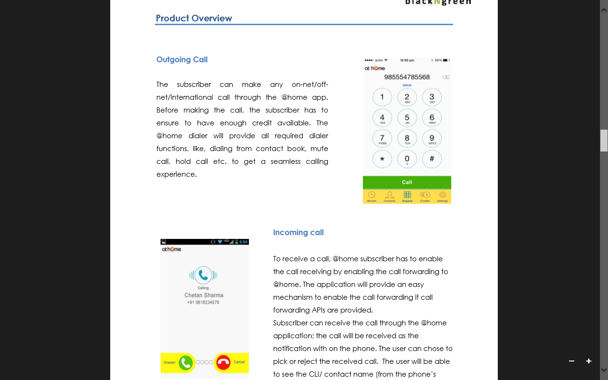
- Appel entrant

A la réception d’un appel, une notification spécifique doit s’afficher sur l’écran, de sorte que le client puisse identifier les appels vers l’application.
Si le numéro est ernregistré sur le répertoire du téléphone, celui-ci doit être affiché sur l’écran du téléphone.
Si le client ne répond pas à l’appel, celui-ci doit être affiché en notification sur le menu du téléphone que le client pourra retrouver directement sur le journal des appels sur l’application mobile. Le client pourra y accéder directement depuis la notification d’appel en absence.

- Journal d'appel

Un onglet journal des appels devra être disponible sur l’application, à partir duquel le client pourra accéder à ses appels manqués ou consulter l’historique de ses appels.
Le client doit pouvoir distinguer entre les appels reçus, émis et manqués.
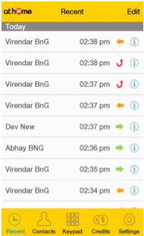.
- Envoi et réception de messages

Le client doit pouvoir émettre et recevoir des messages depuis l’application via un onglet spécifique.
Le client sera averti de la réception d’un message via une notification affichée sur le menu du téléphone et le client pourra y accéder directement sur l’application ou en cliquant sur la notification.
Le client doit pouvoir distinguer entre les messages reçus/émis et lu/non lu.

- Achat de pass

- Le client aura la possibilité de choisir le pass de son choix et souscrire directement depuis l’application et/ou depuis la recharge en ligne selon le scénario adopté.
- Le client choisit le pass de son choix parmi la liste des pass disponibles,
  - Pass A1 DH ➔ Donne X1 min et Z1 messages à consommer en Onnet valable Y1 jours.
  - Pass A2 DH ➔ Donne X2 min et Z2 messages à consommer en Onnet valable Y2 jours.
  - Pass A3 DH ➔ Donne X3 min et Z3 messages à consommer en Onnet valable Y3 jours.
- Le mode de renouvellement automatique doit être proposé au client avant la fin du parcours de souscription, que le client a le choix d’accepter ou de refuser.
Il doit être possible de rajouter des pass spécifiques ou modifier les paramètres des pass en cours par simple paramétrage.
- Deux cas sont possibles :
  - Client dispose de crédit suffisant : le client est notifié de l’achat du pass avec les informations solde et durée de validité.
  - Client ne dispose pas de crédit suffisant : Le client est invité à à souscrire à un nouveau pass. Il doit avoir la possibilité d’accéder à la page recharge en ligne en cliquant sur un lien depuis la page achat de pass.
- Le client doit avoir la possibilité de recharger via sa carte bancaire nationale et internationale
- Sur la page recharge en ligne, seuls les clients éligibles se voient les pass @home proposés.

- Cumule d’activation des Pass :

- L’achat de plusieurs Pass du même type doit être possible et cumulable en solde. A noter que pour la durée de validité c’est celle la plus grande qui sera prise en compte.
- L’achat de plusieurs Pass de différents types doit être possible et cumulable, en solde. A noter que pour la durée de validité c’est celle la plus grande qui sera prise en compte.

- Expiration de la durée de validité du Pass

- Avant l’expiration du Pass le client recevra un message pour lui rappeler la date d’expiration et pour l’inviter à re-souscrire pour pouvoir bénéficier du service @home. Le client continuera à recevoir des appels.
- À l’expiration du Pass, le client recevra un message l’informant que son Pass est expiré, et l’invitant à activer un nouveau.

- Consultation de la durée de validité du Pass :

- La consultation du Pass se fera via l’application, une page « Solde ». Il doit pouvoir consulter l’historique des Pass achetés et les types de Pass ainsi que La date d’activation et la validité du Pass

- Capping :

Chaque activation de Pass donne accès à X min de communication et X SMS, tant que les X Min ne sont pas consommés, le client envoie et reçois des appels et SMS depuis l’application @home.
A l’épuisement du solde ou à la fin de la durée de validité le client pourra uniquement recevoir des appels et des SMS.

- Durée de validité du MDN :
La durée de validité du MDN et celle de la SIM MRE achetée au Maroc. Chaque utilisation de l’application prolongera la durée de validité du MDN/SIM à l’instar des règles actuellement appliquées pour la SIM MRE.

Limites du service :

- Le client n’accède pas au service (Pass & Application) si sa ligne est suspendue.
- Seuls le profil MRE pourra accéder au service dans un premier temps. La solution doit être modulable pour ouvrir le service à d’autres profils clients.

Spécificités de l’application

- L’application doit respecter la charte graphique de inwi
- L’application doit être disponible pour Android et Apple (Smartphone et tablette)
- L’application doit être disponible en trois langues au choix du client : Arabe et français et Anglais. L’arabe devra être activé par défaut.
- La possibilité de prévoir des bannières publicitaires sur l’application : une interface IHM doit être mise à la disponibilité de l’équipe comm pour la mise à jour de ces bannières
- Il doit être possible d’envoyer des notifications directement sur l’application :
  - les notifications liées au service
  - Les notifications pub directement sur l’application : un outil doit être mis en place pour envoyer ces push
- Un historique des appels doit être disponible directement sur l’application
- Un clavier doit être disponible pour permettre au client d’effectuer la numérotation d’appel, ou il doit être possible d’utiliser le clavier du téléphone.
- Un onglet dédié aux SMS doit également être disponible.
- Un module de gestion du compte avec :
    - La consultation du solde
    - L’achat du pass
    - La recharge du compte
    - La consultation de l’historique des recharges et des achats de pass
    - La consultation du numéro de téléphone

Facturation :

- Le client choisit le pass de son choix parmi la liste des pass disponibles,
  - Pass A1 DH ➔ Donne X1 min et Z1 messages à consommer en Onnet valable Y1 jours.
  - Pass A2 DH ➔ Donne X2 min et Z2 messages à consommer en Onnet valable Y2 jours.
  - Pass A3 DH ➔ Donne X3 min et Z3 messages à consommer en Onnet valable Y3 jours.
- Tous les messages reçus par le client ou notifications sont gratuits.
- Le prix d’activation d’un Pass devra :
  - Scénario 1 : acheté directement vi recharge spécifique.
  - Scénario 2 :
    - être débité uniquement depuis les balances principales du client si le client recharge puis achète son pass (le prix ne pourra pas être déduit des balances bonus).
    - Acheté directement depuis la recharge en ligne.
- Le client doit avoir la possibilité d’utiliser sa carte nationale ou internationale pour acheter les pass et les recharges depuis la recharge en ligne.

Impacts CRM et Métier :

A compléter par la MOA.

Reporting :
- Des rapports doivent être disponibles sur Cognos à fréquence journalière, hebdomadaire, mensuelle et par saisie de date. Les rapports doivent contenir :
  - Rapport 1 :
    - Nombre de pass achetés par type de pass
    - Nombre de MDN unique
    - CA des pass par type de pass
  - Rapport 2 : Liste des MDN par
    - Nom et durée du Pass
    - Le prix du Pass
    - La (les) balance(s) débitée(s) où le prix a été débité,
    - Date et heure d’activation du Pass.
    - Date et heure de fin de validité des pass
  - Rapport 3 : usage
    - Nombre d’appels effectué
    - Nombre de minutes
    - Nombre de minutes moyenne par appel et par client
    - Nombre de messages
    - Nombre moyen de message par client.
  - Rapport 4 : client actifs mensuels
    - Liste de clients actifs par mois qui ont fait au moins un appel ou envoyé un message via l’application ou acheté un pass durant le mois calendaire.

Prévisions :
Ci-dessous les prévisions parc actif mensuel :
Juin 2017 | Juillet 2017 | Aout 2017 | Sept 2017 | Oct 2017 | Nov 2017 | Déc 2017
10 400 | 20 800 | 52 550 | 83 600 | 101 850 | 109 900 | 117 950

Time to Market :

- Juin 2017.

